「2019臺北美術獎」媒體用圖圖說對照表
圖說 | 影像
01_「2019臺北美術獎」主視覺  臺北市立美術館提供 | 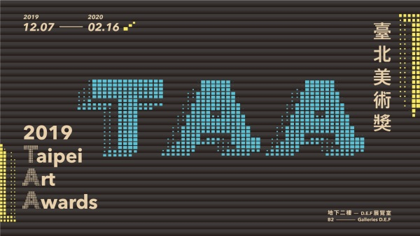
02_楊登棋(登曼波)《父親的錄影帶》
收藏級藝術微噴
212 x 145cm，2019
影像由藝術家提供
03_王耀億《兩隻老虎》  單頻錄像  36分，2019  影像由藝術家提供 | 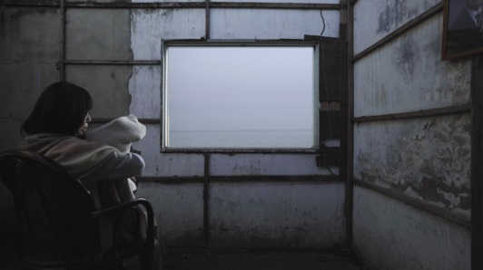
04_徐瑞謙《浴室》  複合媒材  尺寸依場地而定，2019  影像由藝術家提供 | 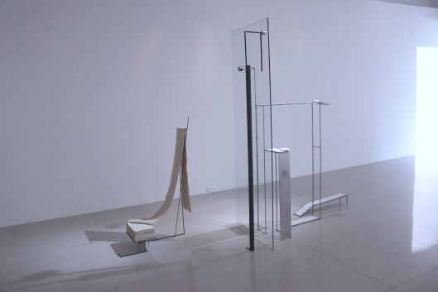
05_《森人─太魯閣藝駐計畫》  余曉冰〈反過來〉  水墨紙本拼貼，105 x 75cm，2019  影像由藝術家提供 | 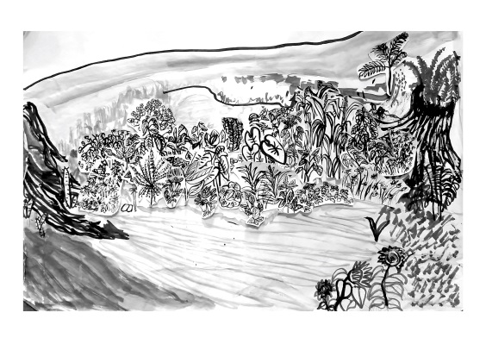
06_蔡宗勳《第二個地方》
複合媒材
尺寸依場地而定，2019
影像由藝術家提供
07_龔寶稜《我們的容器：提起，攤開，於是成篇.zip》  〈妥善收納的方法：魔術大空間〉  複合媒材，25 x 45 cm，2019  影像由藝術家提供 | 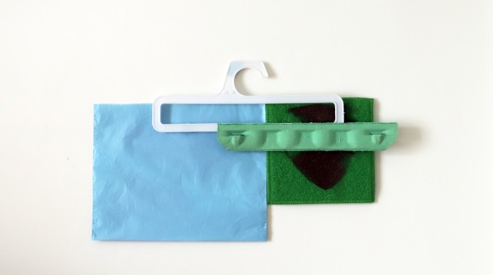
08_王怡婷《不存在的姿態》  〈標記〉  複合媒材，尺寸依場地而定，2018  影像由藝術家提供 | 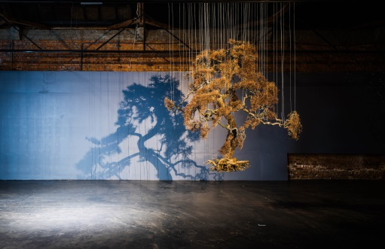
09_蕭其珩《五指山降臨》系列  〈五指山所在〉  油彩、畫布，194 x 260 cm，2019  影像由藝術家提供 | 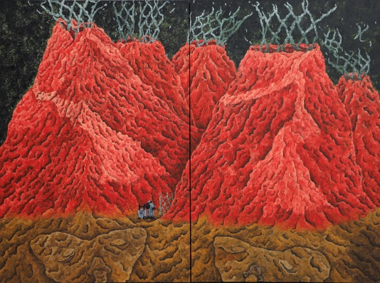
10_施昀佑《築牆練習》  水泥、不鏽鋼  尺寸依場地而定，2019  影像由藝術家提供 | 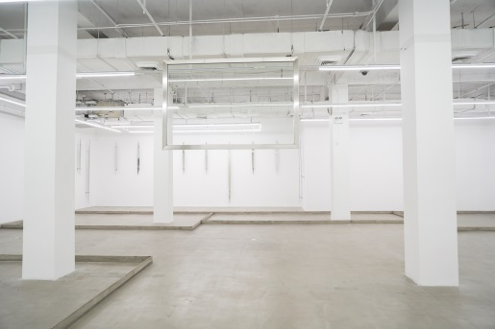
11_陳米靖《神秘河流：碎片與詩》  多頻彩色錄像  尺寸依場地而定，2018  影像由藝術家提供 | 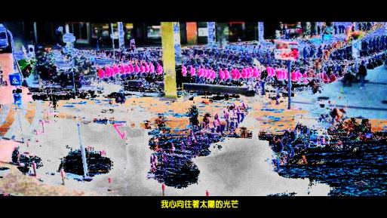
12_陳郁文《洞穴凝視》  錄像裝置展演計畫  25分，2019  影像由藝術家提供 | 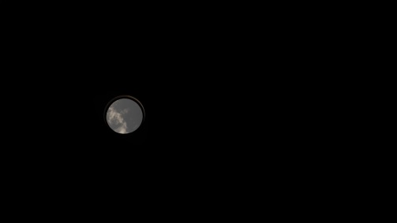
13_倪瑞宏《我以為我很特別》  泡芙包裝盒、廣告顏料、鉛筆  30 x 25 cm，2018  影像由藝術家提供 | 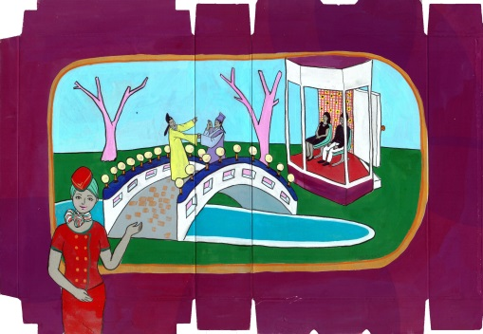
14_「2019臺北美術獎」觀眾票選獎 主視覺
臺北市立美術館提供

